**LAPORAN PRAKTIKUM 5 PEMROGRAMAN WEB**



OLEH :

Alifia Nur Kamila (18082010020)

PROGRAM STUDI SISTEM INFORMASI

FAKULTAS ILMU KOMPUTER

UNIVERSITAS PEMBANGUNAN NASIONAL “VETERAN” JAWA TIMUR

2019/2020

1. Laporan praktikum 5 pemrograman web
2. Tujuan praktikum

Tujuan praktikum 2 pemrograman web adalah bahwa mahasiswa sudah melakukan atau melaksanakan praktikum lalu mahasiswa mempunyai hasil dan kesimpulan dari praktikum yang telah dilaksanakan.

1. Mengenalkan kepada mahasiswa tentang pemrograman PHP
2. Mahasiswa dapat membuat script PHP secara sederhana
3. Mahasiswa dapat membuat halaman web dengan menggunakan script HTML dan PHP
4. Teori dasar

PHP (Preprocesor Hypertext) adalah bahasa scripting yang menyatu dengan HTML dan dijalankan pada server side. Artinya semua sintaks yang diberikan akan sepenuhnya dijalankan pada server sedangkan yang dikirimkan ke browser hanya hasilnya saja berupa HTML. Untuk membedakan perintah HTML dan PHP digunakan tanda <?…?>atau <?php … ?>

PHP dapat diaplikasikan dengan berbagai macam database, seperti MySQL, PostgreSQL,, Oracle, dan lainnya. Beberapa script dasar PHP

* 1. Menampilkan text echo "..text …. <br>" <br> : ganti baris
  2. Variabel Untuk membuat variabel diberi tanda dollar ($). Variabel berfungsi untuk menyimpan suatu nilai dan dapat berubah-ubah. Penulisan variable yang benar adalah :
     1. Karakter pertama tidak boleh berupa angka (harus berupa huruf atau garis bawah)
     2. Tidak mengandung spasi
     3. Pemakaian huruf kapital dan huruf kecil dibedakan Contoh penulisan variable : $data, $data1, $data_ku
  3. Array Array merupakan suatu variabel yang dapat berisi banyak data dalam waktu yang sama. Pendefinisian Array dapat dibentuk dengan format berikut : $nama_array = array(elemen_1, …, elemen_n); Untuk menghitung jumlah elemen array digunakan fungsi count(), dengan format count($nama_array)
  4. Operator Dalam PHP juga dapat melakukan proses operasi, baik itu penjumlahan, operasi logika, ataupun operasi pembanding.
  5. Selain itu, operator Logika juga dapat digunakan di PHP, antara lain, and (&&), or (||), xor, dan !.
  6. Penulisan Karakter Khusus dengan tanda \ Karakter yang ditulis dengan diawali tanda (\) yaitu:
  7. Konversi Tipe Data Fungsi-fungsi yang digunakan dalam PHP untuk mengkonversikan tipe data ke tipe data yang lain yaitu dengan memberikan fungsi intval, doubleval, dan strval. Atau dengan menggunakan teknik cast, yaitu dengan mengubah tipe ekspresi yang akan dikonversi.
  8. Menampilkan Tanggal dan Waktu

1. Tools dan software

Tools yang dibutuhkan adalah laptop. Lalu software yang digunakan aplikasi sublime text 3, aplikasi XAMPP, Microsoft word, localhost, serta website google chrome.

1. Langkah kerja
   1. Membaca modul yang diberikan dosen pengampu
   2. Membuka aplikasi XAMPP
   3. Start aplikasi XAMPP pada bagian apache dan MySQL
   4. Membuat folder praktikum2 didalam htdocs yang berada pada folder XAMPP yang terletak pada devices C
   5. Membuka aplikasi sublime text 3 yang akan digunakan untuk text aditor saat menuliskan source code
   6. Memulai menulis code pada sublime text 3 dengan menambahkan source code untuk memanggil jquery
   7. Jika sudah selesai menuliskan source code simpan pada folder yang sudah dibuat (praktikum3) dengan format HTML
   8. Menuliskan source code pada sublime text
   9. Selanjutnya membuka google chrome lalu menuliskan localhost/praktikum3 dan localhost/tugas3 pada web address bar lalu enter
   10. Akan muncul nama source code yang sudah dibuat tadi lalu klik maka akan muncul hasil output source code yang sudah dibuat.
   11. Screenshot hasil pengerjaan untuk di simpan pada laporan praktikum
2. Hasil praktikum
3. Praktikum No.1 ()
   1. Source code

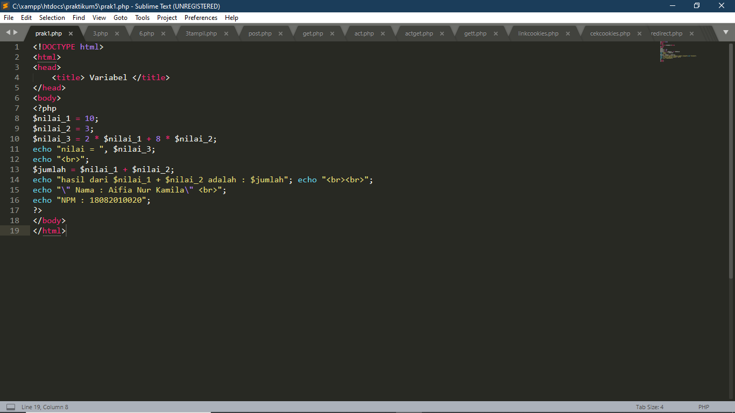

* 1. Screenshot

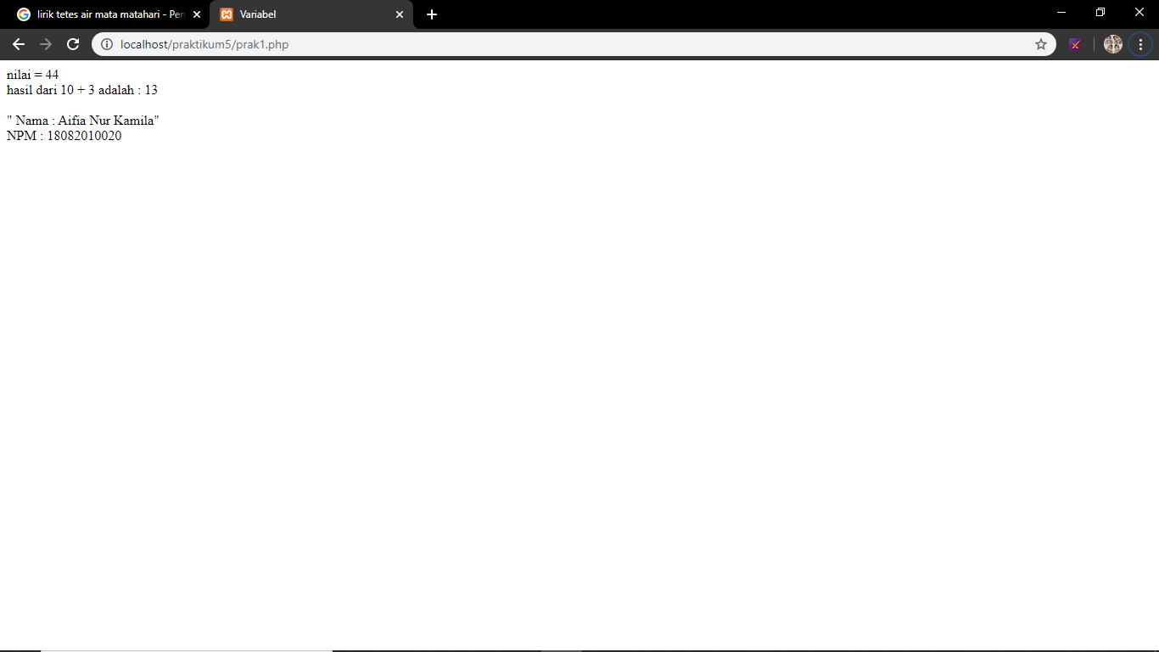

* 1. Analisis
* <html> tag yang digunakan untuk untuk membuat sebuah dokumen HTML
* <doctype> tag yang digunakan untuk menentukan type document
* <tittle> tag yang digunakan untuk membuat judul pada sebuah halaman
* <head> tag yang digunakan sebagai Informasi tentang dokumen bisa disebut pembatas atau pemisah untuk penamaan sebagai judul dimana didalam antara head ini adalah tag <tittle>
* Format php yang digunakan dalam materi ini menggabungkan elemen menjadi satu

1. Praktikum No.2 (urutan nama)
   1. Source code

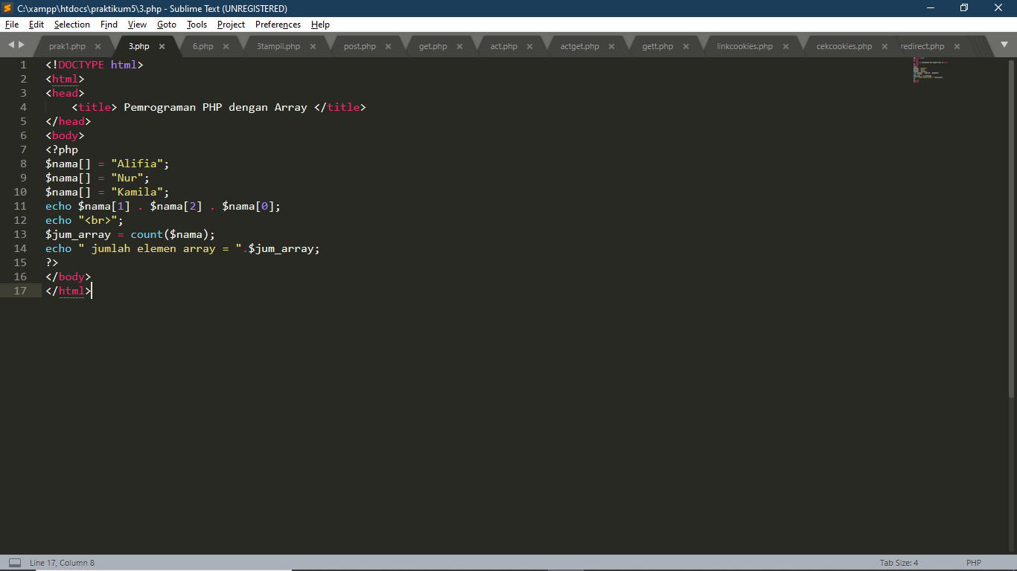

* 1. Screenshot

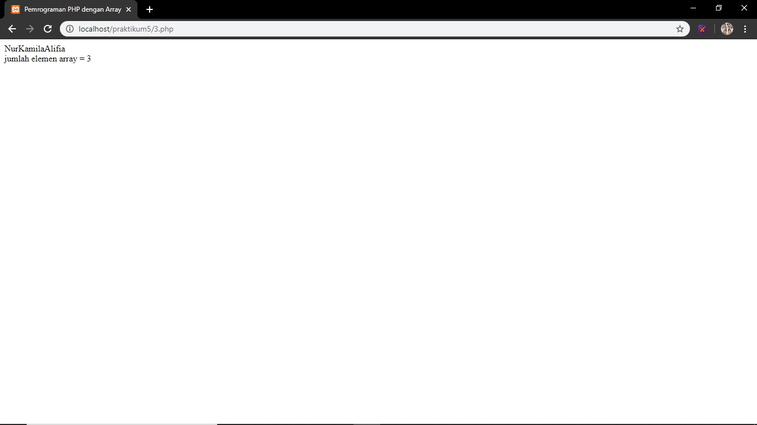

* 1. Analisis
* <html> tag yang digunakan untuk untuk membuat sebuah dokumen HTML
* <doctype> tag yang digunakan untuk menentukan type document
* <tittle> tag yang digunakan untuk membuat judul pada sebuah halaman
* <head> tag yang digunakan sebagai Informasi tentang dokumen bisa disebut pembatas atau pemisah untuk penamaan sebagai judul dimana didalam antara head ini adalah tag <tittle>
* Format php yang digunakan dalam materi ini menghitung jumlah elemen array

1. Praktikum No.3 (script mengonversi data)
   1. Source code

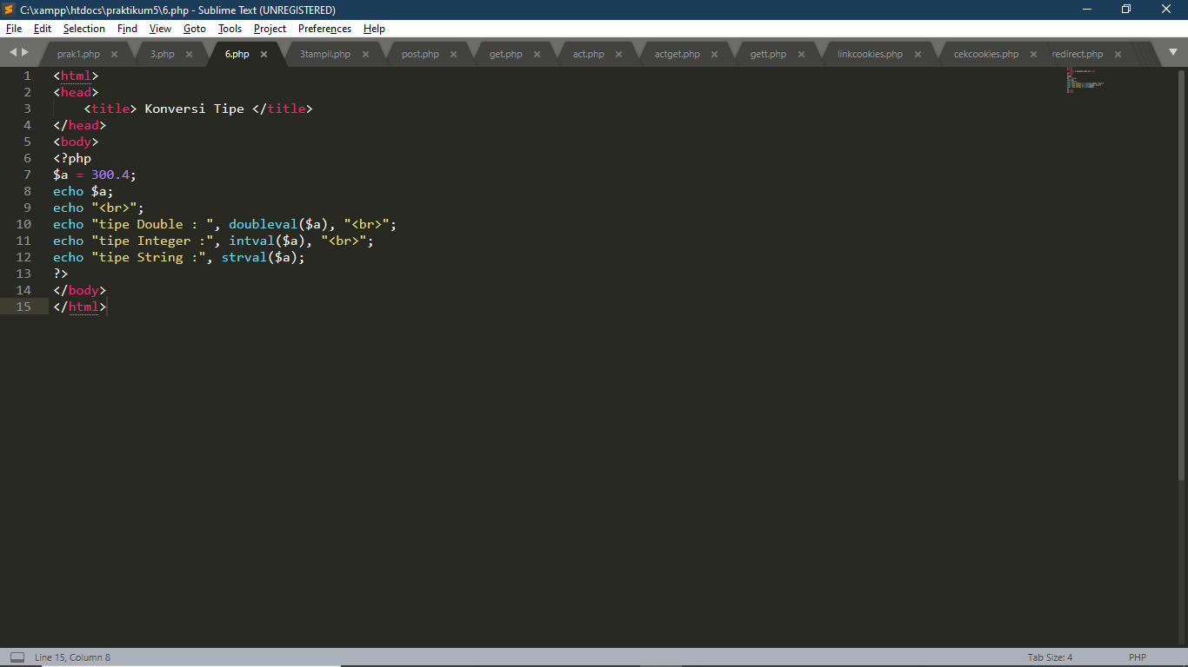

* 1. Screenshot

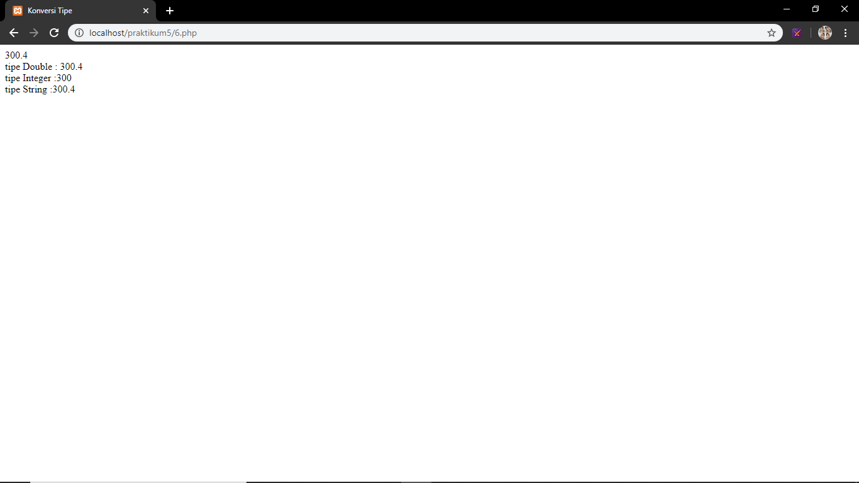

* 1. Analisis
* <html> tag yang digunakan untuk untuk membuat sebuah dokumen HTML
* <doctype> tag yang digunakan untuk menentukan type document
* <tittle> tag yang digunakan untuk membuat judul pada sebuah halaman
* <head> tag yang digunakan sebagai Informasi tentang dokumen bisa disebut pembatas atau pemisah untuk penamaan sebagai judul dimana didalam antara head ini adalah tag <tittle>
* Format php yang digunakan dalam materi ini adalah macam macam tipe data yaitu double, string dan integer

1. Praktikum No.4 (tampil tanggalan)
   1. Source code

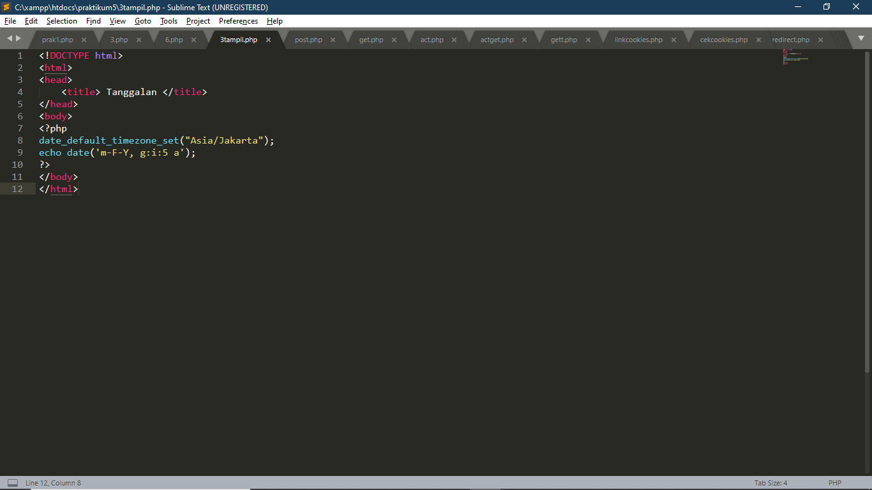

* 1. Screenshot

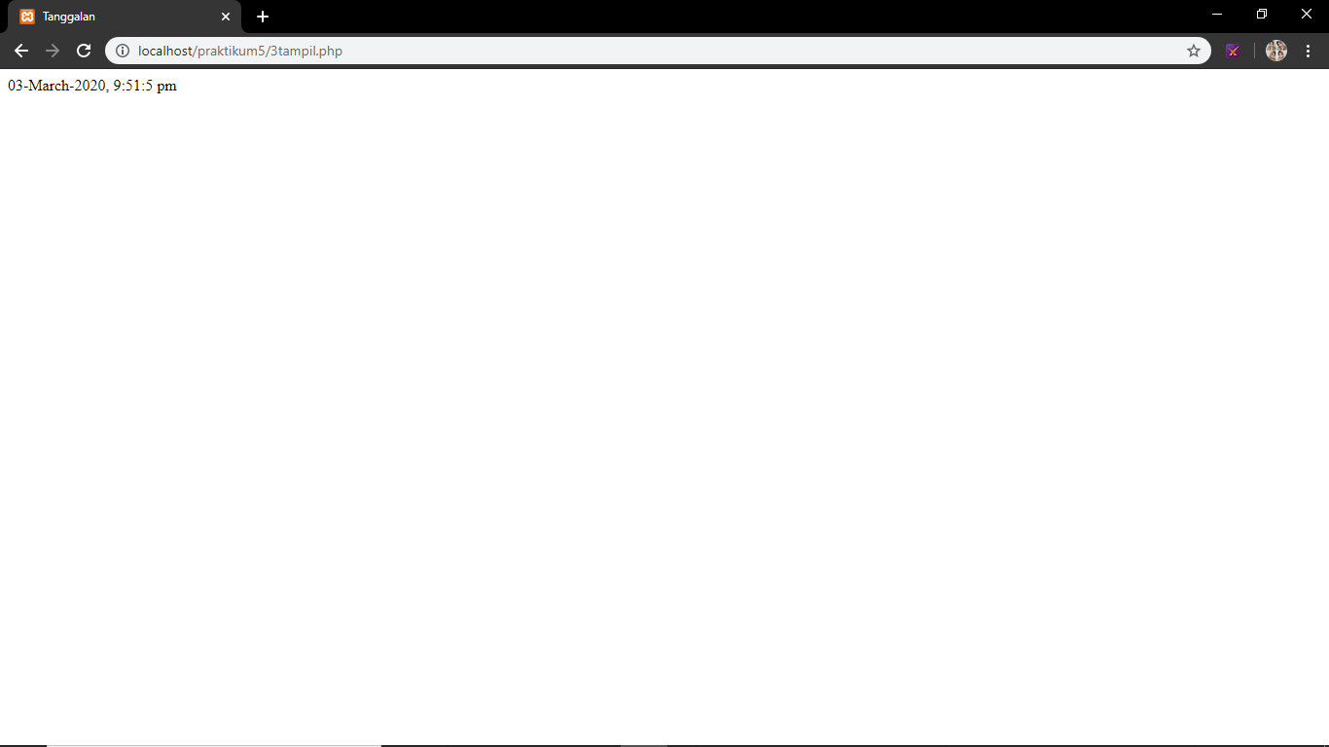

* 1. Analisis
* <html> tag yang digunakan untuk untuk membuat sebuah dokumen HTML
* <doctype> tag yang digunakan untuk menentukan type document
* <tittle> tag yang digunakan untuk membuat judul pada sebuah halaman
* <head> tag yang digunakan sebagai Informasi tentang dokumen bisa disebut pembatas atau pemisah untuk penamaan sebagai judul dimana didalam antara head ini adalah tag <tittle>
* Format php yang digunakan dalam materi ini adalah menampilkan format jam, tanggal dan tahun

1. Praktikum No.5 ($_POST)
   1. Source code

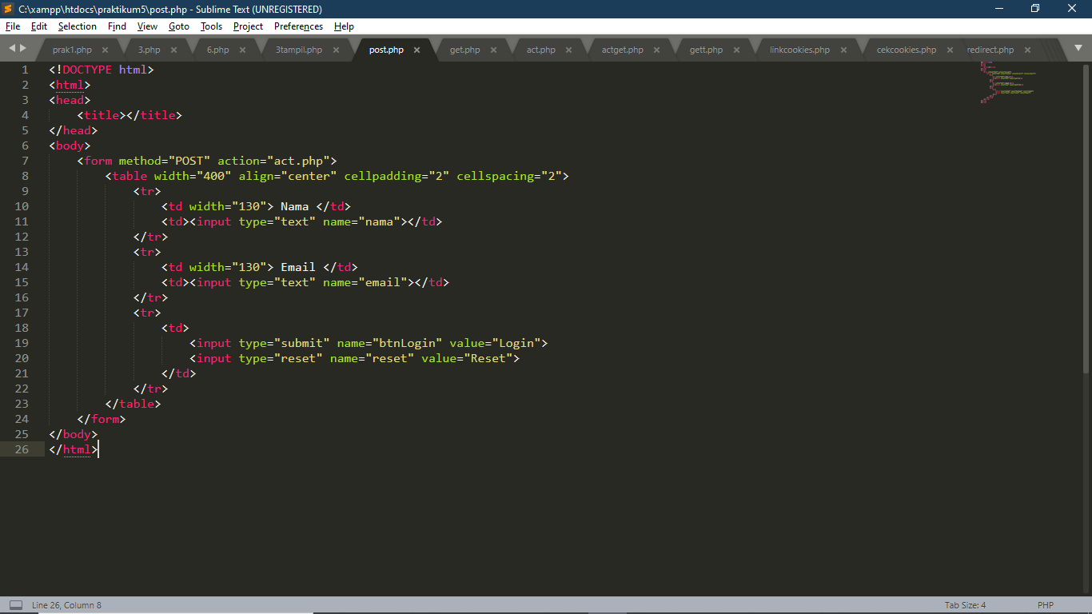

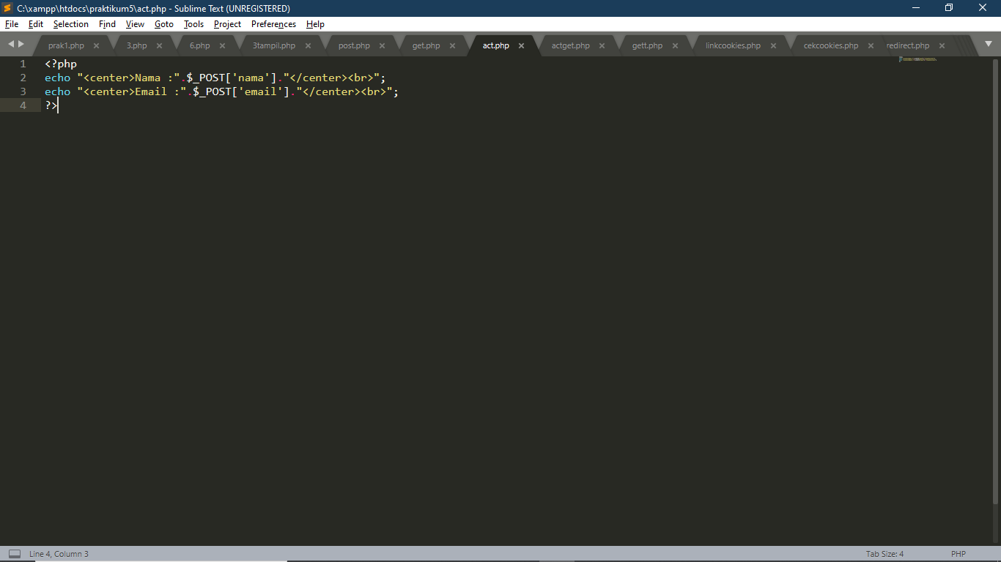

* 1. Screenshot

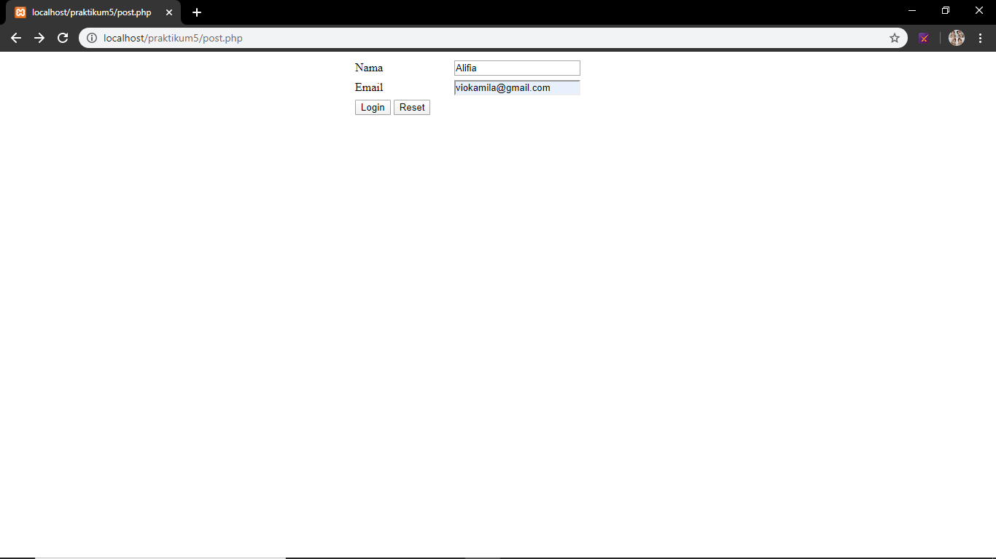

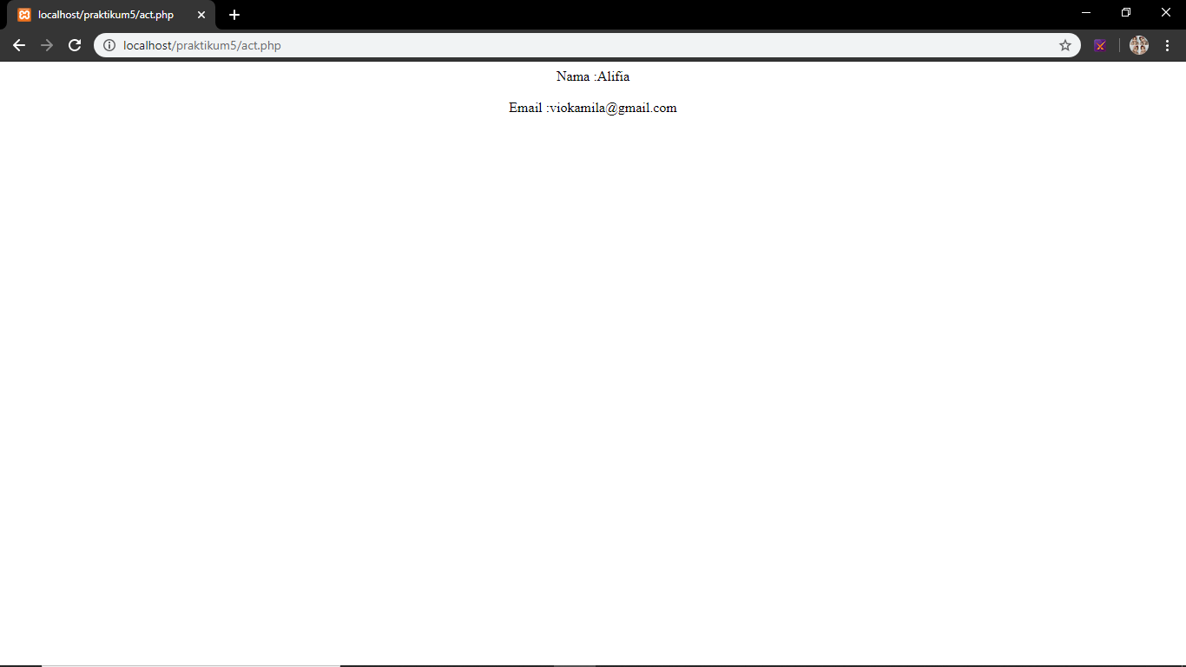

* 1. Analisis
* <html> tag yang digunakan untuk untuk membuat sebuah dokumen HTML
* <doctype> tag yang digunakan untuk menentukan type document
* <tittle> tag yang digunakan untuk membuat judul pada sebuah halaman
* <head> tag yang digunakan sebagai Informasi tentang dokumen bisa disebut pembatas atau pemisah untuk penamaan sebagai judul dimana didalam antara head ini adalah tag <tittle>
* Format php yang digunakan dalam materi ini adalah metode $_POST yang digunakan untuk membuat form login

1. Praktikum No.6 ($_GET)
   1. Source code

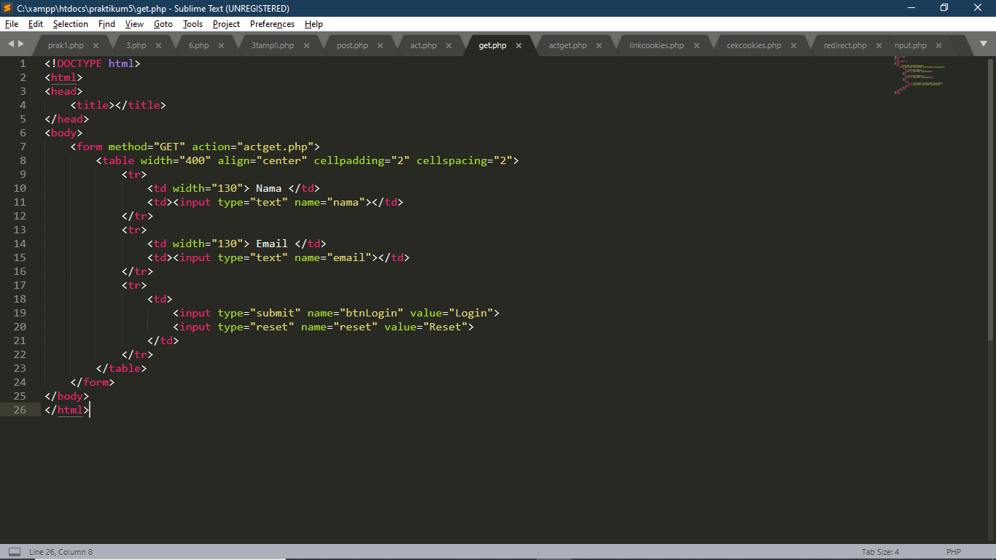

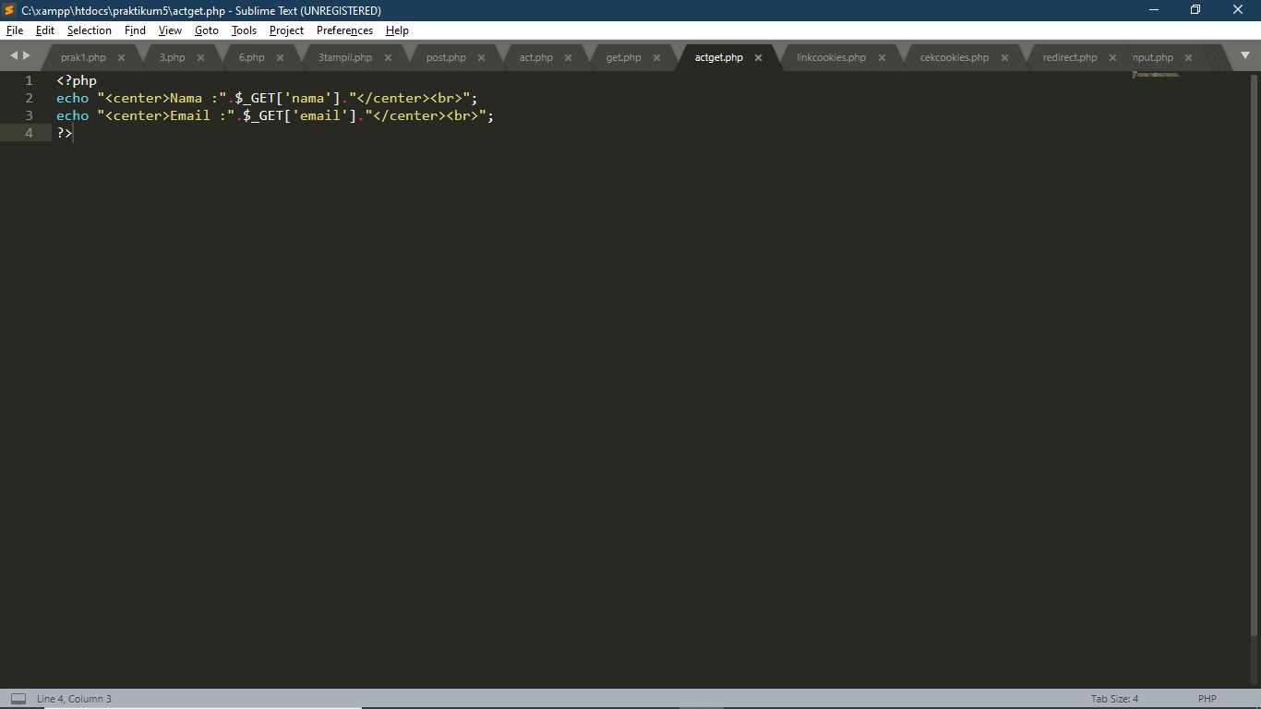

* 1. Screenshot

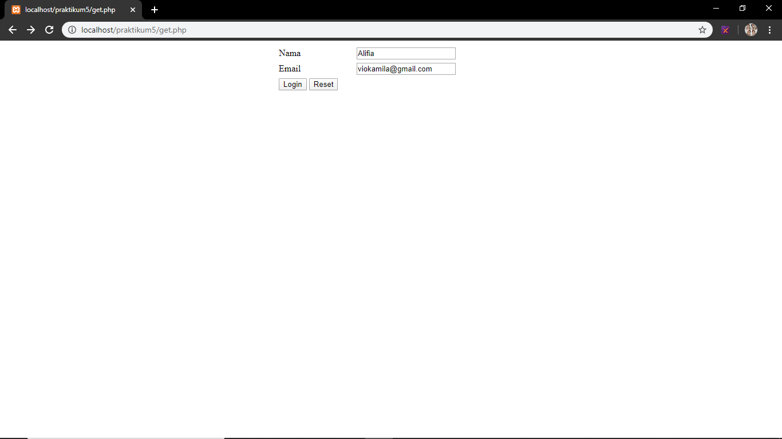

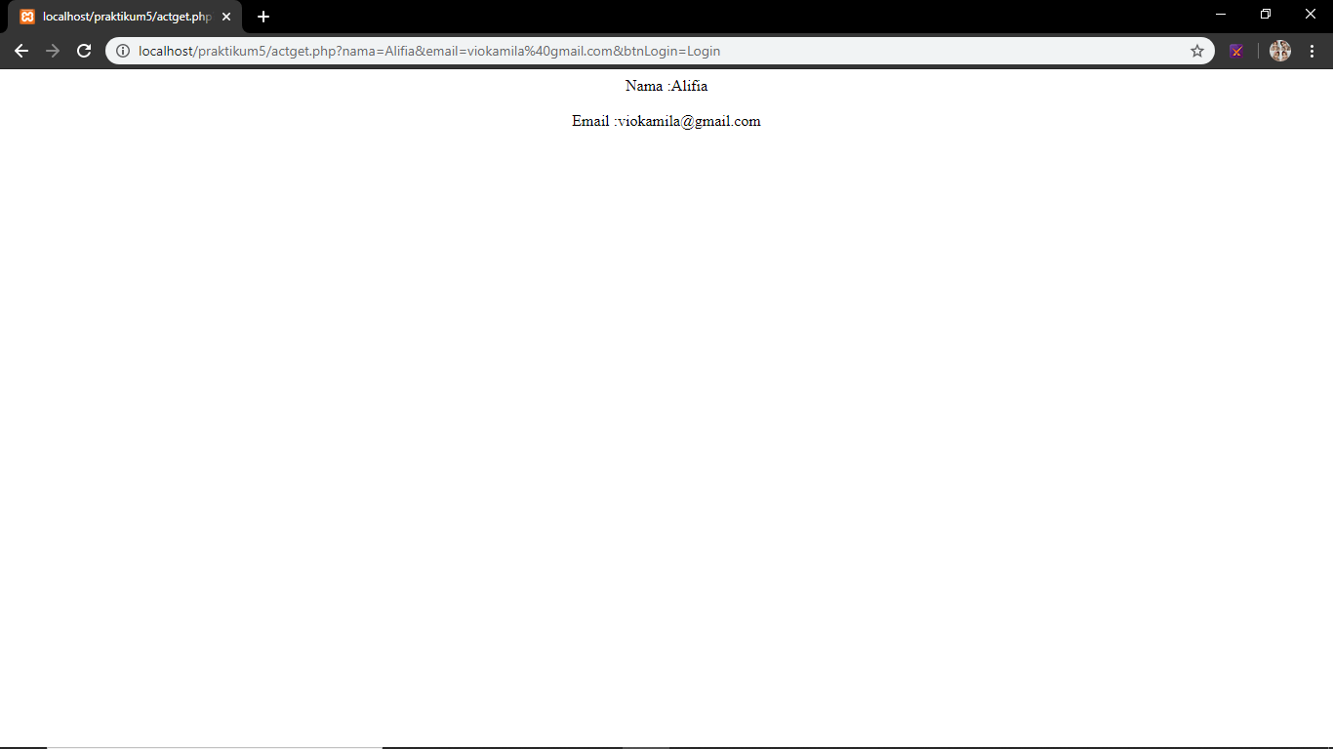

* 1. Analisis
* <html> tag yang digunakan untuk untuk membuat sebuah dokumen HTML
* <doctype> tag yang digunakan untuk menentukan type document
* <tittle> tag yang digunakan untuk membuat judul pada sebuah halaman
* <head> tag yang digunakan sebagai Informasi tentang dokumen bisa disebut pembatas atau pemisah untuk penamaan sebagai judul dimana didalam antara head ini adalah tag <tittle>
* Format php yang digunakan dalam materi ini adalah metode $_GET yang digunakan untuk membuat form login yang penggunaan nya tidak berbeda jauh dengan metode $_POST hanya saja penggunaan kata post dan get saja

1. Praktikum No.7 (Proses)
   1. Source code

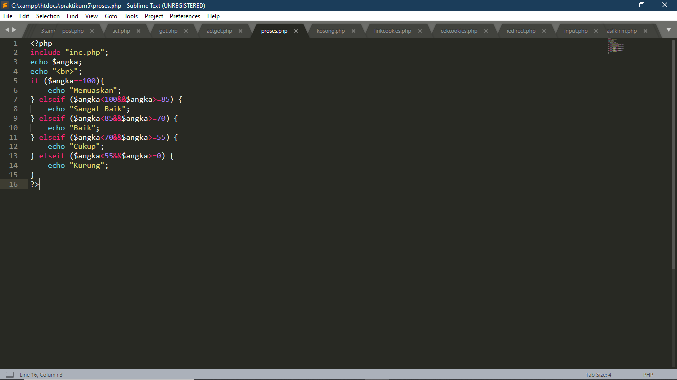

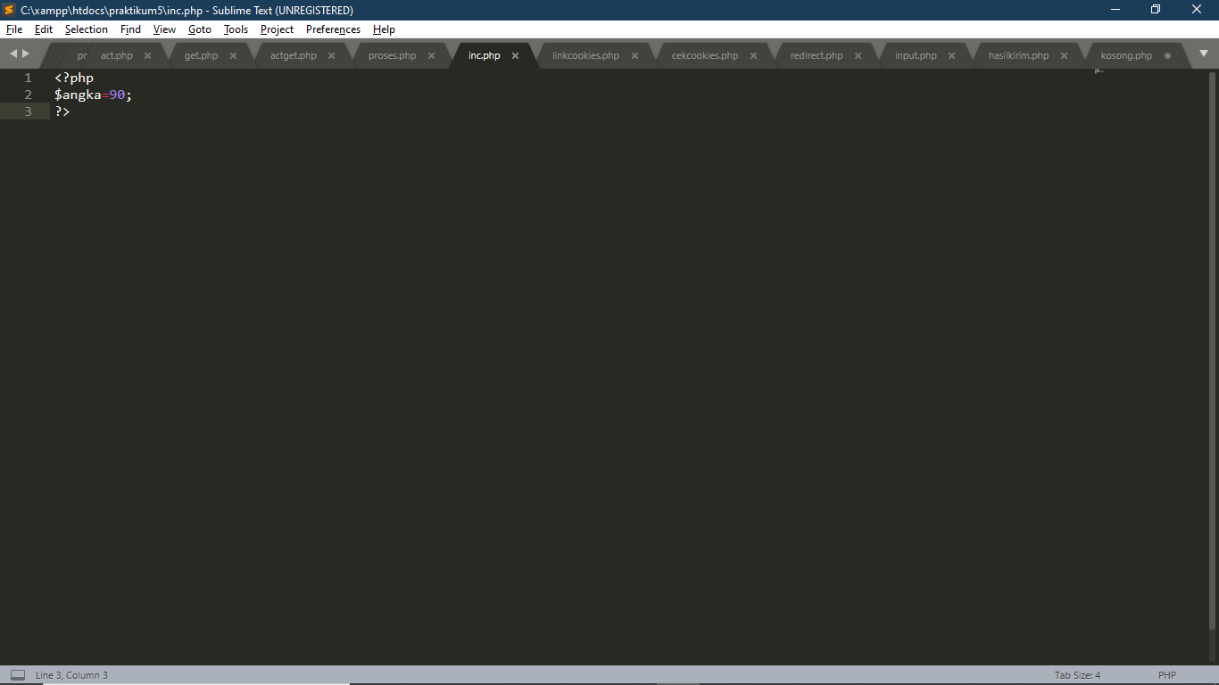

* 1. Screenshot

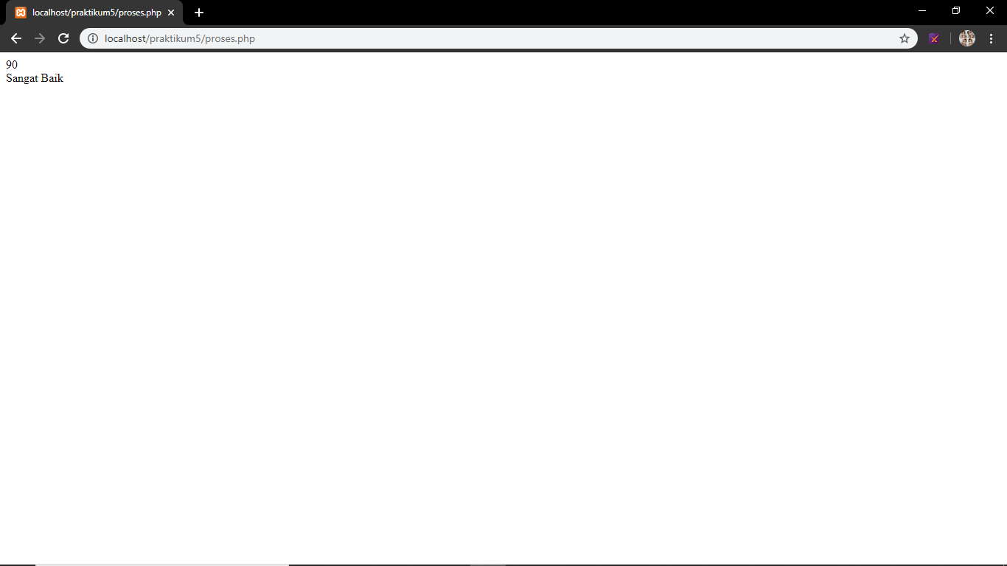

* 1. Analisis
* Metode yang digunakan adalah metode include yang berfungsi untuk memproses data hasil inputan yang sudah ditentukan akan seperti apa output yang diberikan

1. Praktikum No.8 (cookies)
   1. Source code

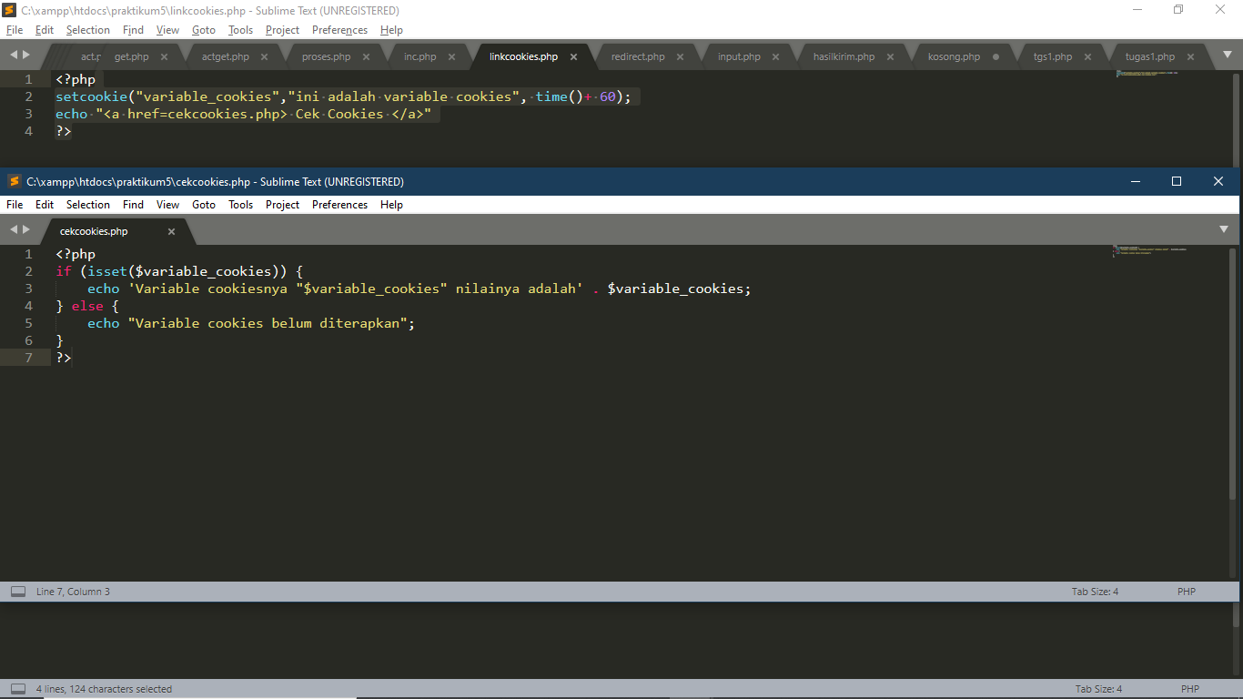

* 1. Screenshot

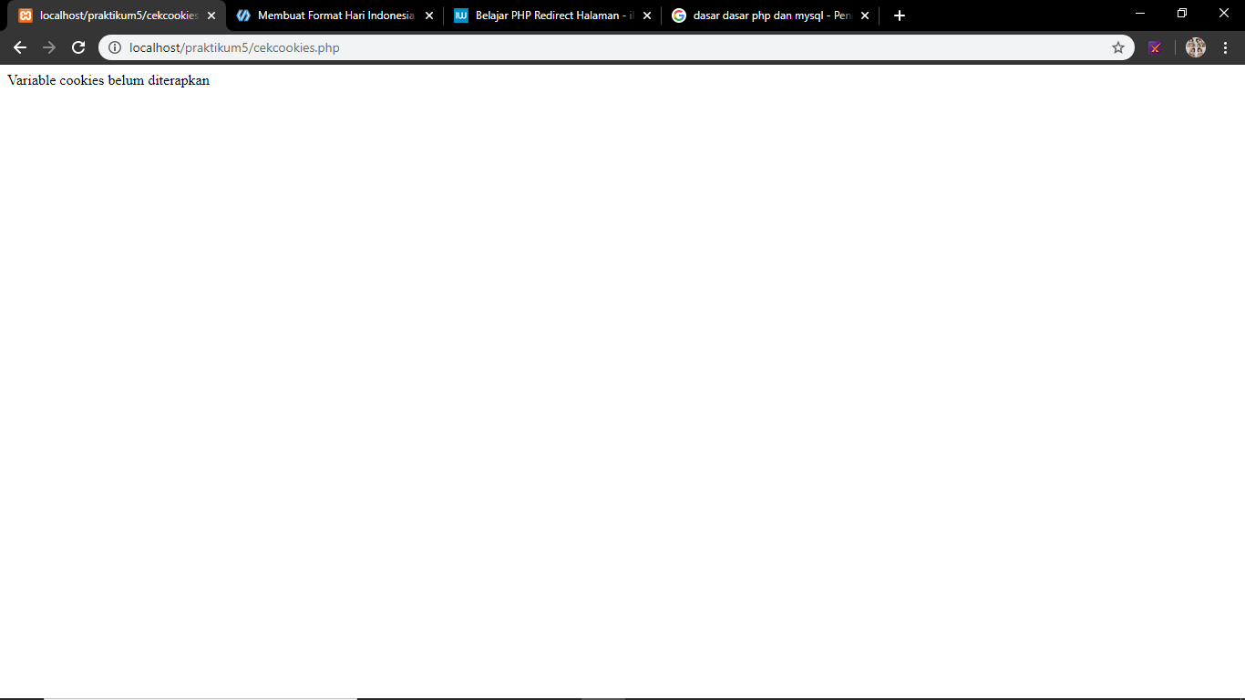

* 1. Analisis
* Cookies adalah sebuah file teks yang berisi data tertentu yang disimpan oleh browser.
* Data pada cookie ini dikelompokkan berdasarkan domain, sehingga ketika browser mengakses domain tertentu, maka hanya data cookie yang terkait domain tersebut yang dikirim.

1. Praktikum No.9 (redirect)
   1. Source code

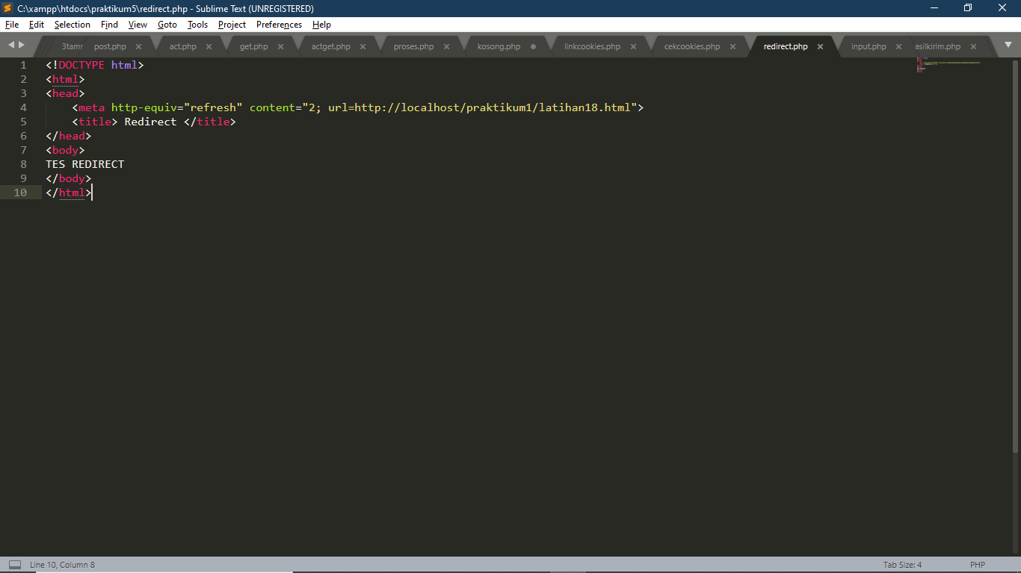

* 1. Screenshot

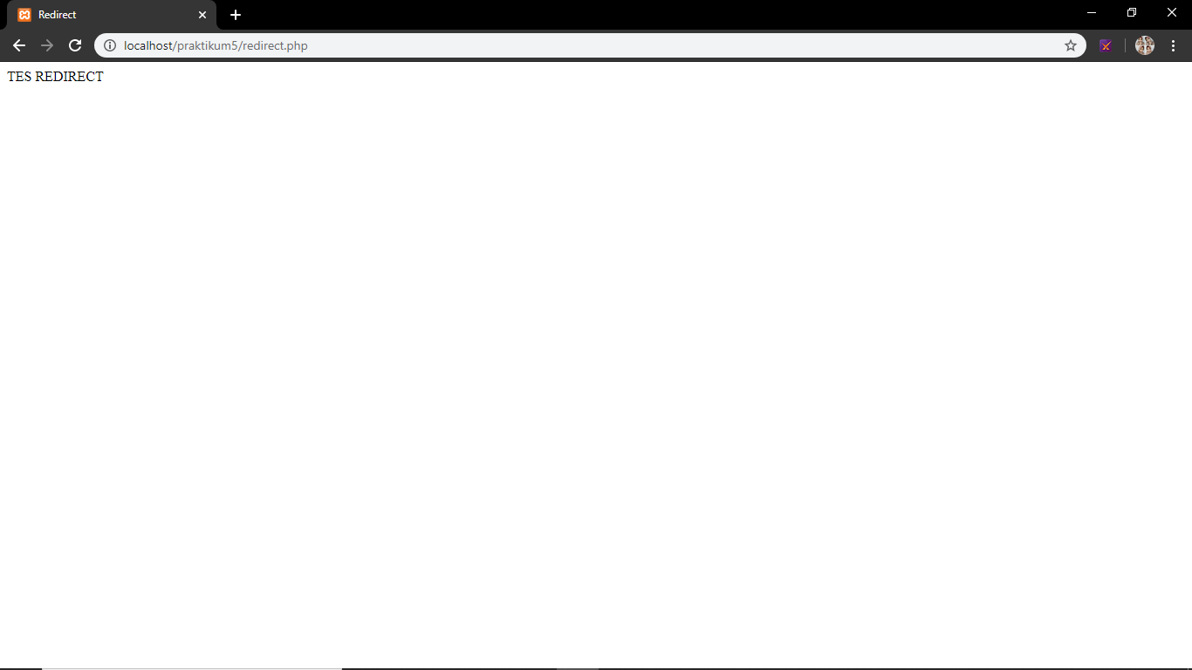

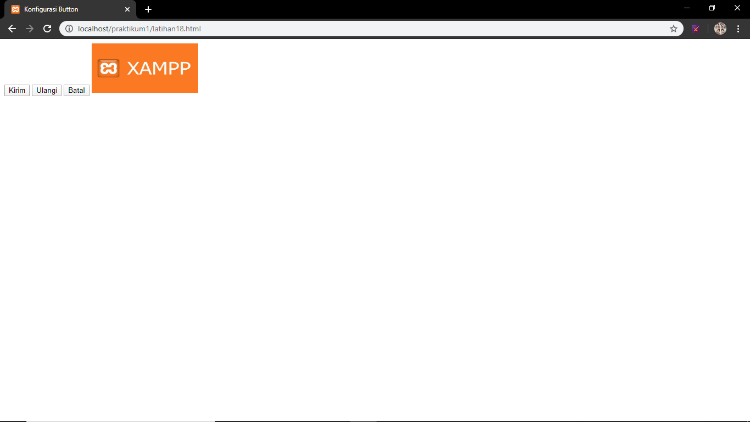

* 1. Analisis
* **Redirect halaman** ini dapat digunakan untuk meredirect user untuk login terlebih dahulu sebelum masuk ke dalam halaman forum ataupun halaman lain yang memerlukan authentikasi login.
* <html> tag yang digunakan untuk untuk membuat sebuah dokumen HTML
* <doctype> tag yang digunakan untuk menentukan type document
* <tittle> tag yang digunakan untuk membuat judul pada sebuah halaman
* <head> tag yang digunakan sebagai Informasi tentang dokumen bisa disebut pembatas atau pemisah untuk penamaan sebagai judul dimana didalam antara head ini adalah tag <tittle>

1. Praktikum No.10 (input.php)
   1. Source code

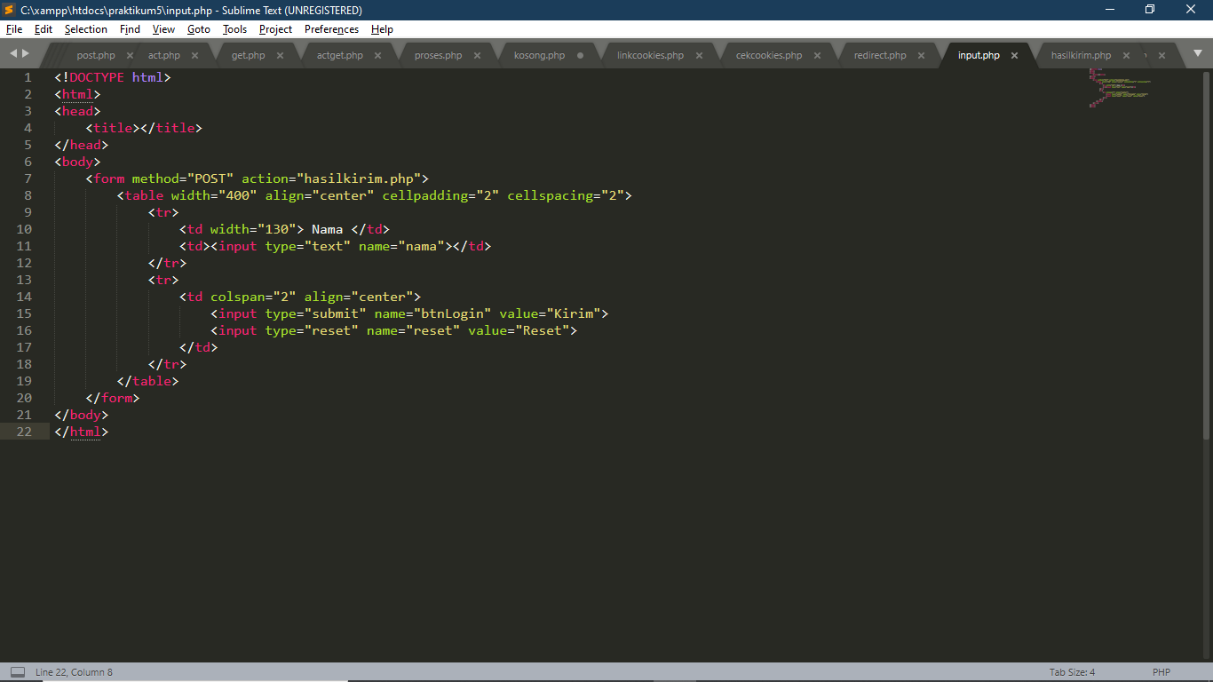

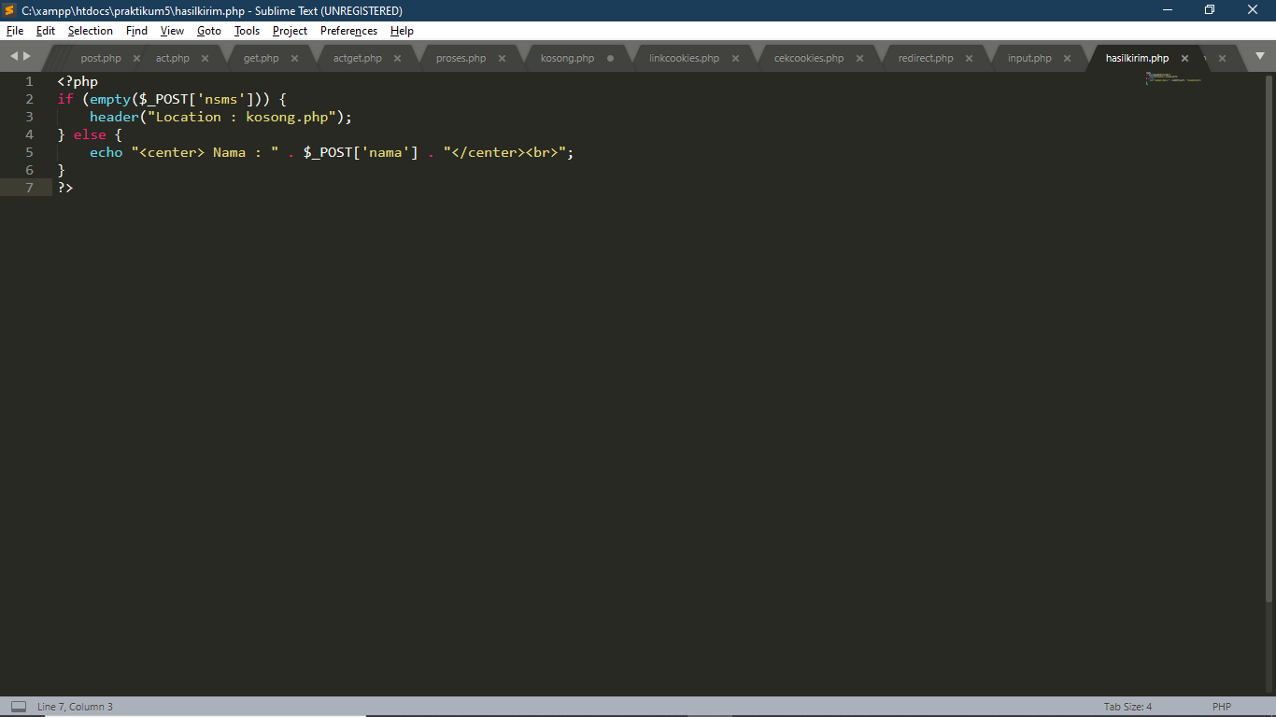

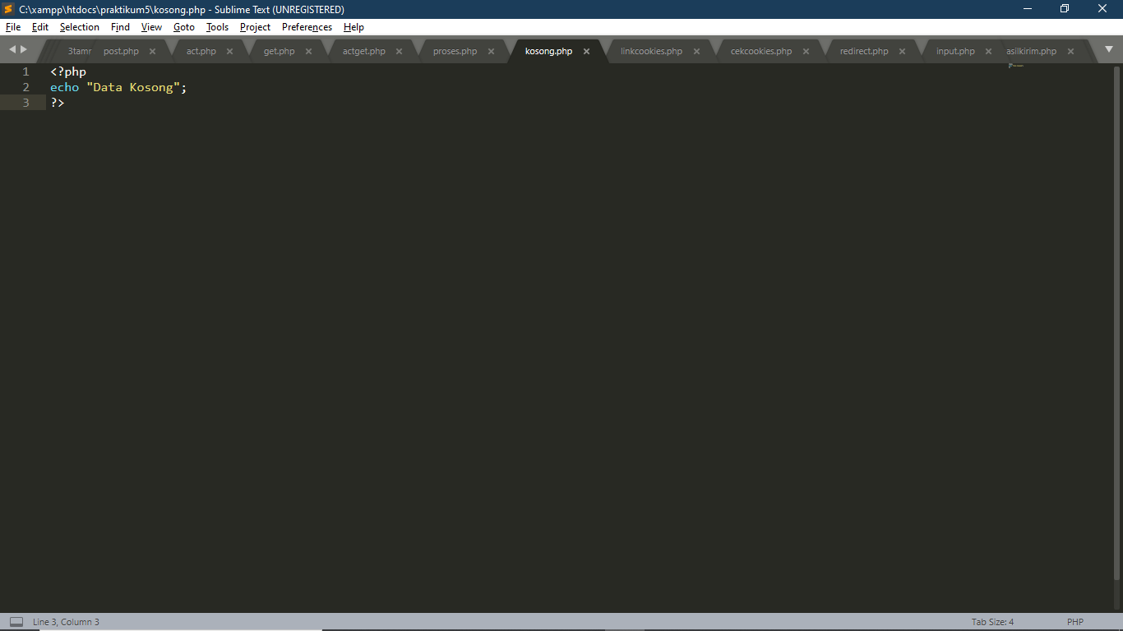

* 1. Screenshot

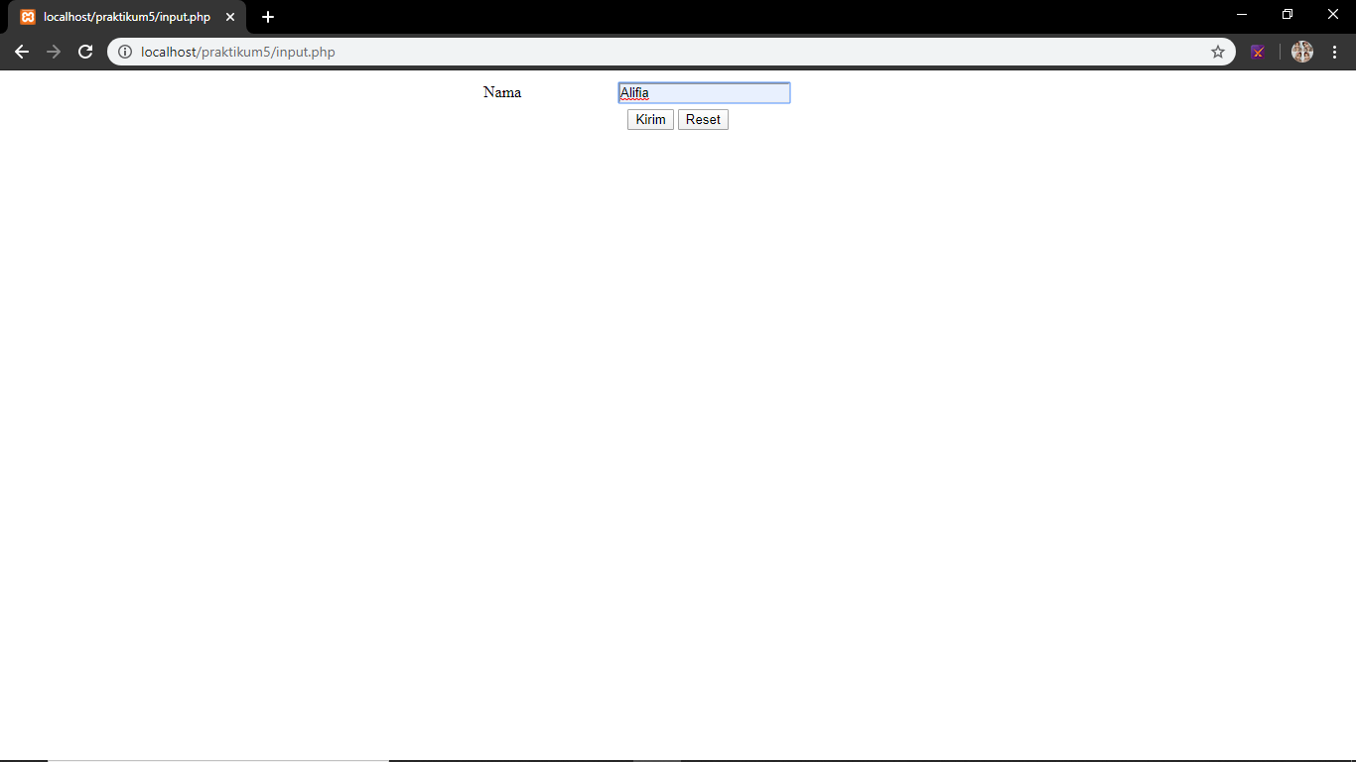

* 1. Analisis
* <html> tag yang digunakan untuk untuk membuat sebuah dokumen HTML
* <doctype> tag yang digunakan untuk menentukan type document
* <tittle> tag yang digunakan untuk membuat judul pada sebuah halaman
* <head> tag yang digunakan sebagai Informasi tentang dokumen bisa disebut pembatas atau pemisah untuk penamaan sebagai judul dimana didalam antara head ini adalah tag <tittle>
* <tr> Tag yang digunakan untuk membuat baris dalam sebuah tabel
* <td> Tag untuk membuat sel dalam sebuah tabel
* <body> tag yang berfungsi sebagai membuat tubuh dari sebuah halaman
* <input> Tag untuk membuat sebuah kontrol input didalamnya berisi type yang akan digunakan, nama dan value
* <form> Tag yang digunakan untuk membuat sebuah form HTML untuk input pengguna
* Format php yang digunakan dalam materi ini adalah metode yang digunakan untuk menginput data lalu menampilkan hasil output dari data tersebut

1. Praktikum No.11 (Tugas 1)
   1. Source code

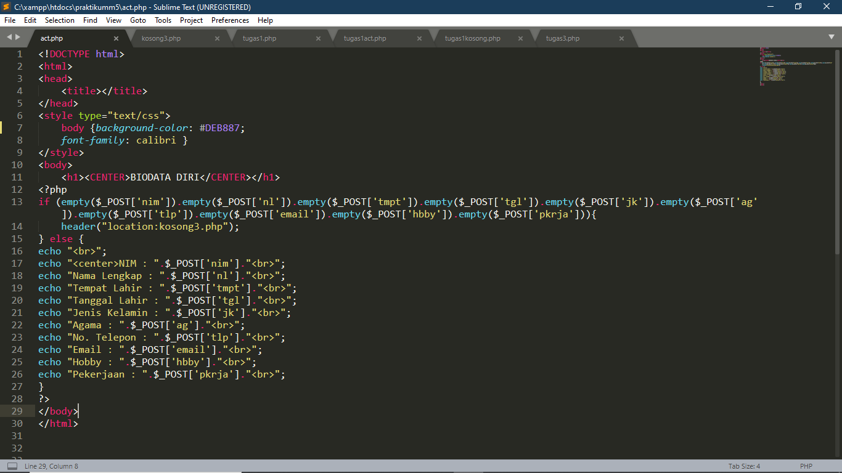

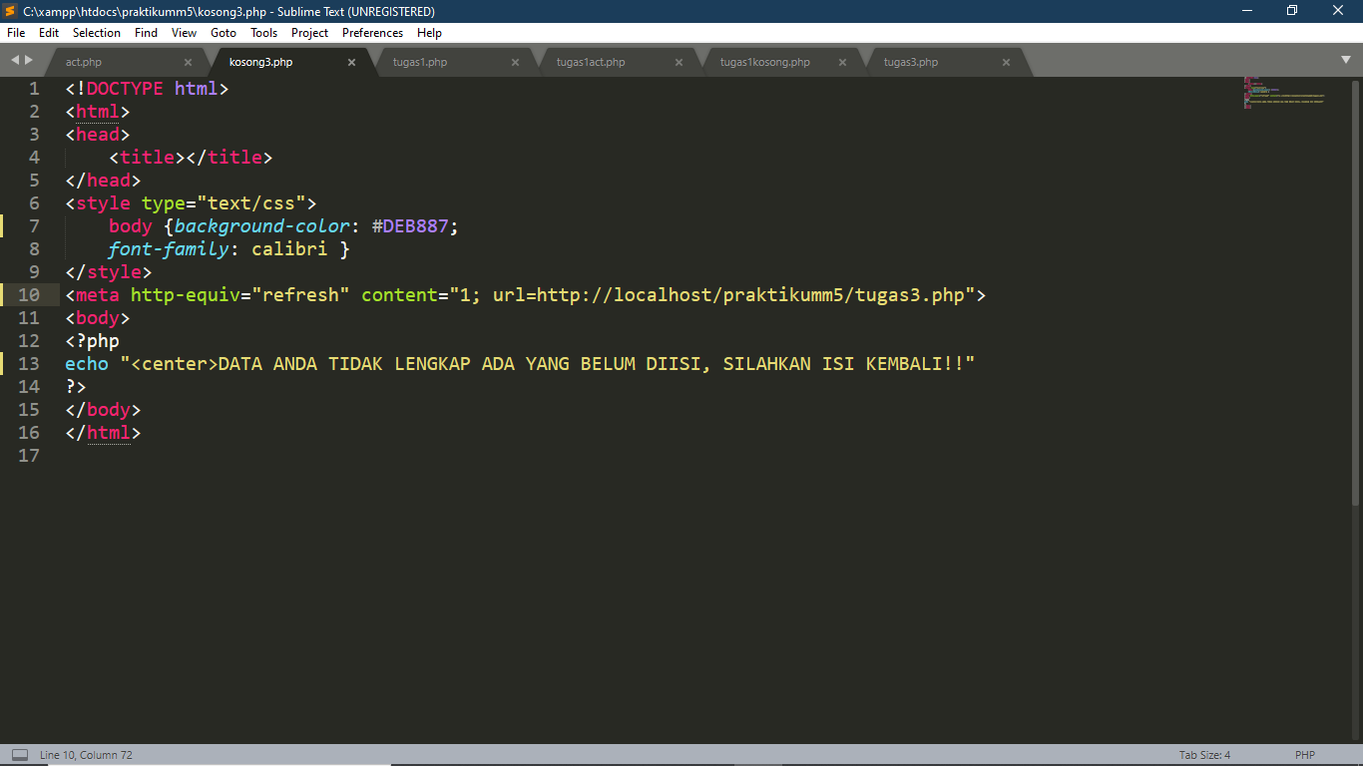

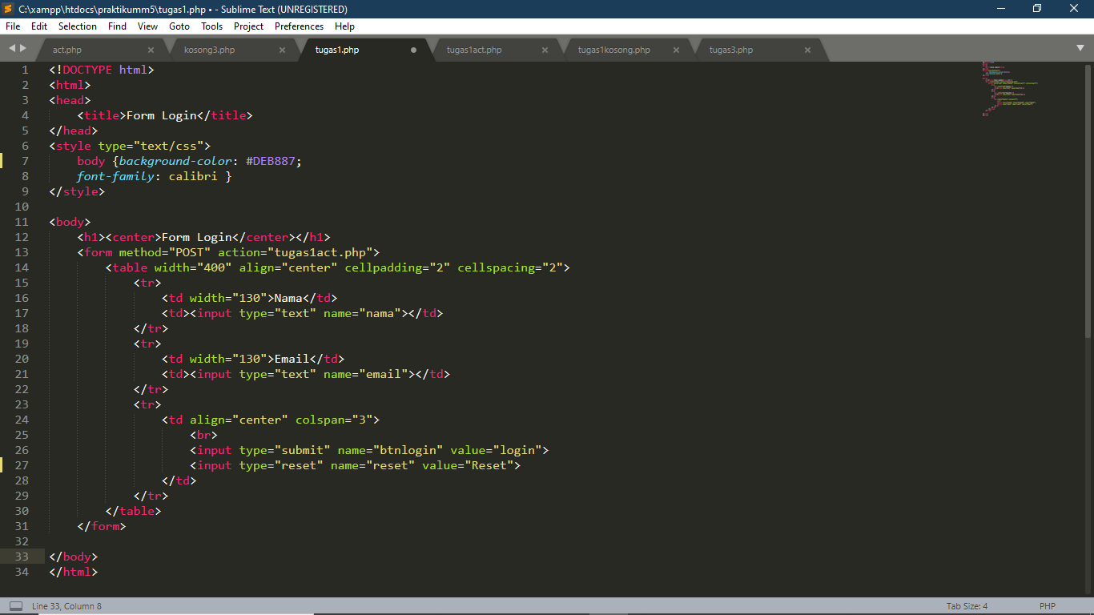

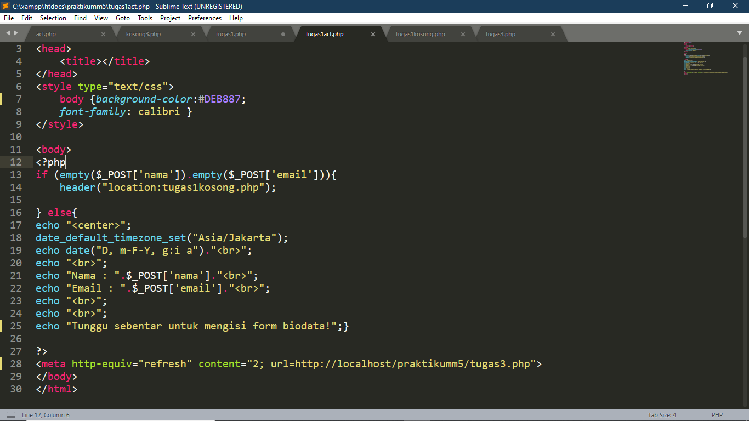

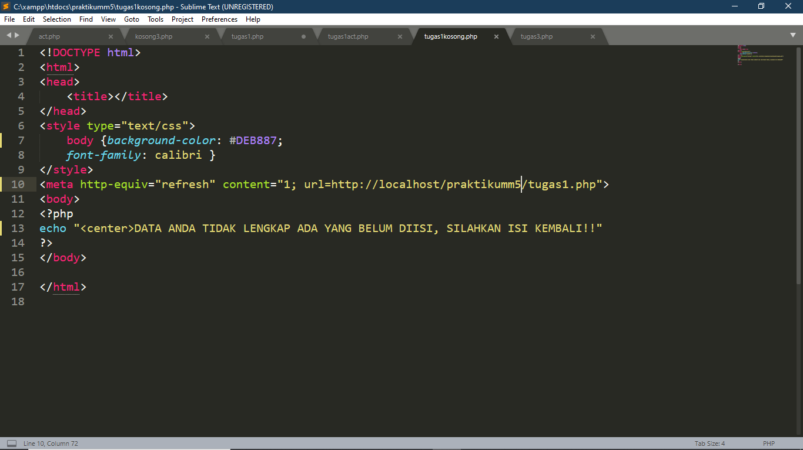

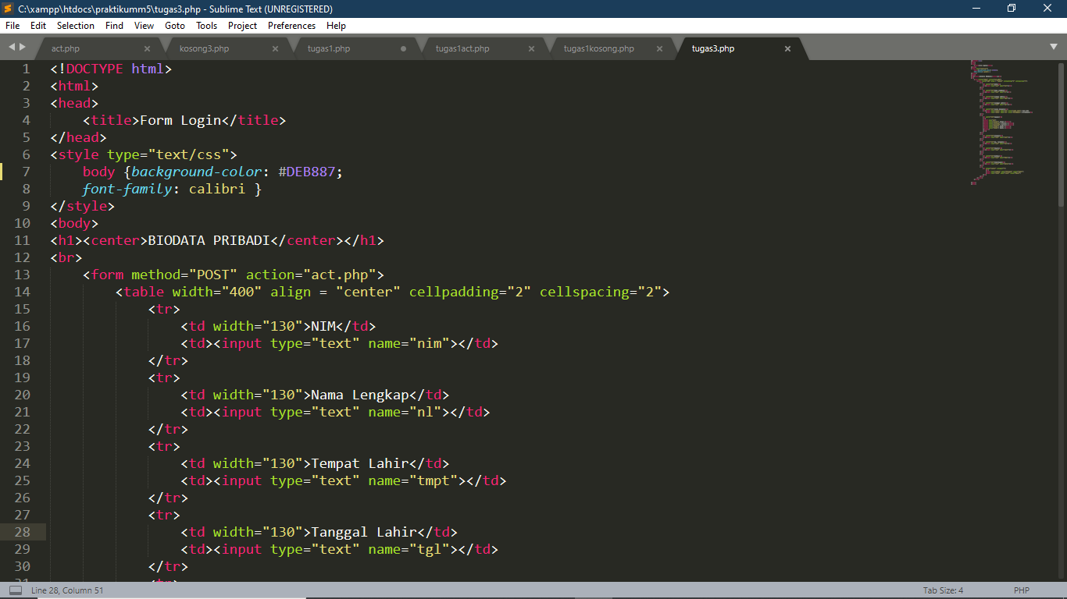

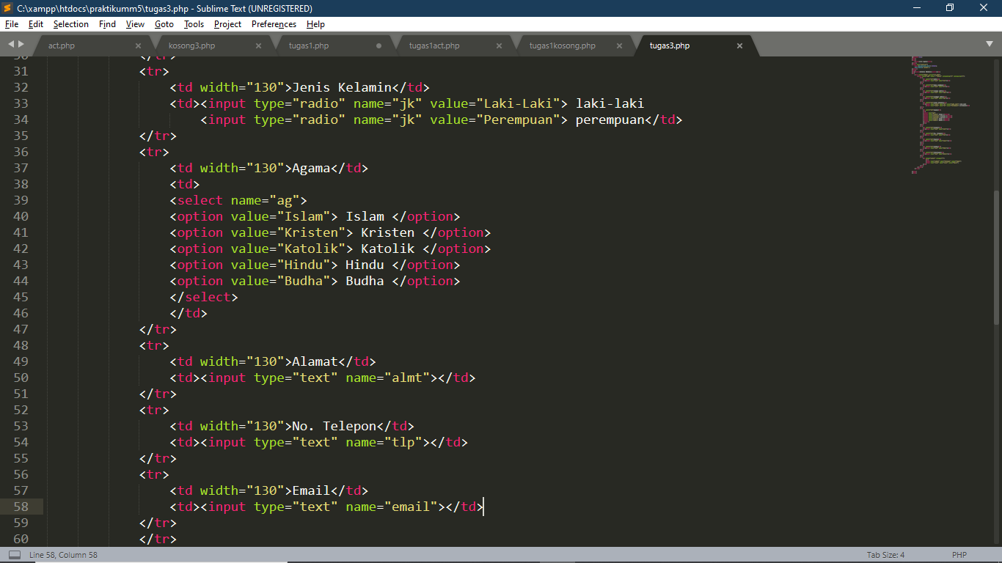

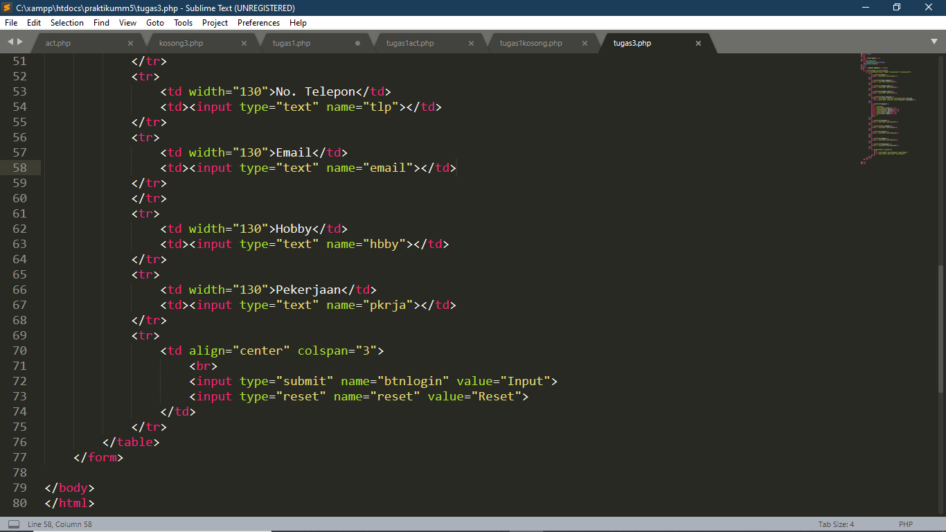

* 1. Screenshot

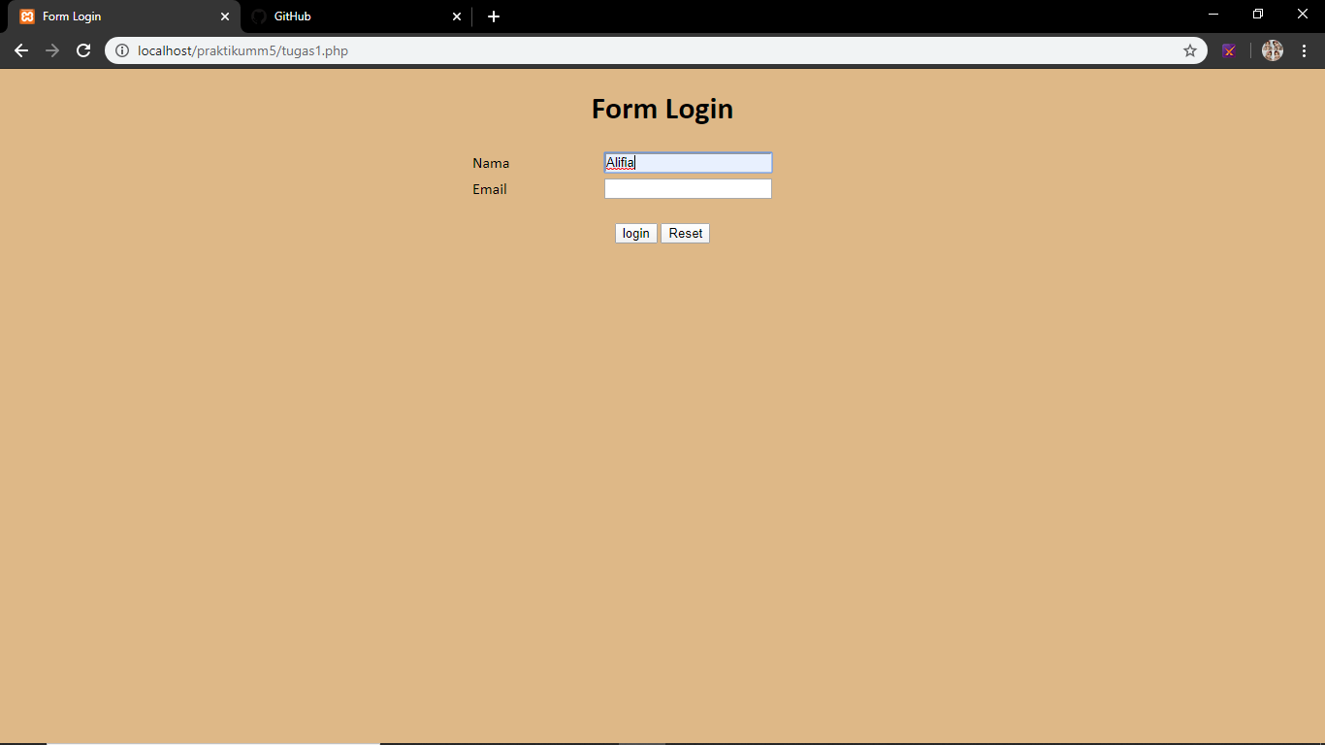

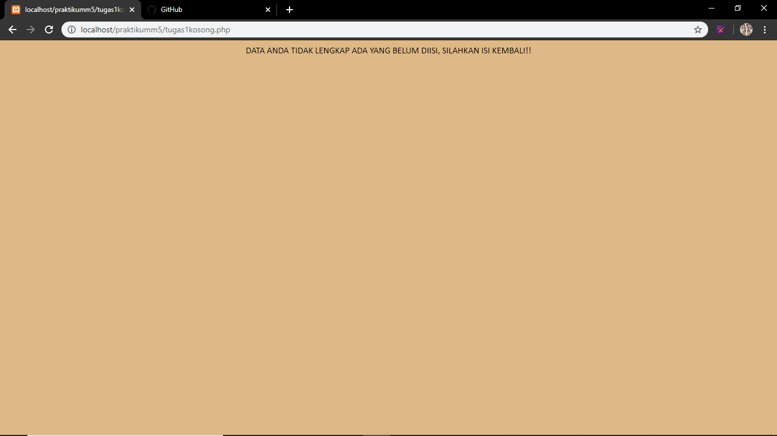

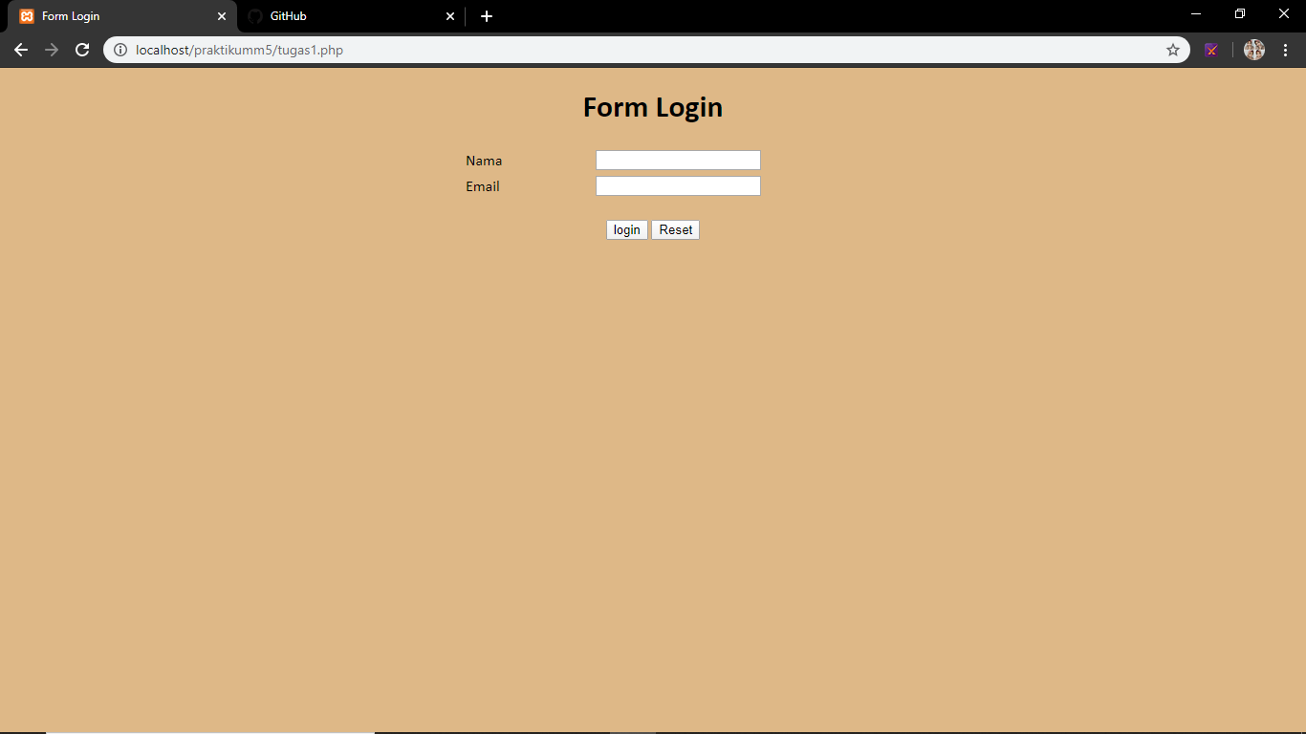

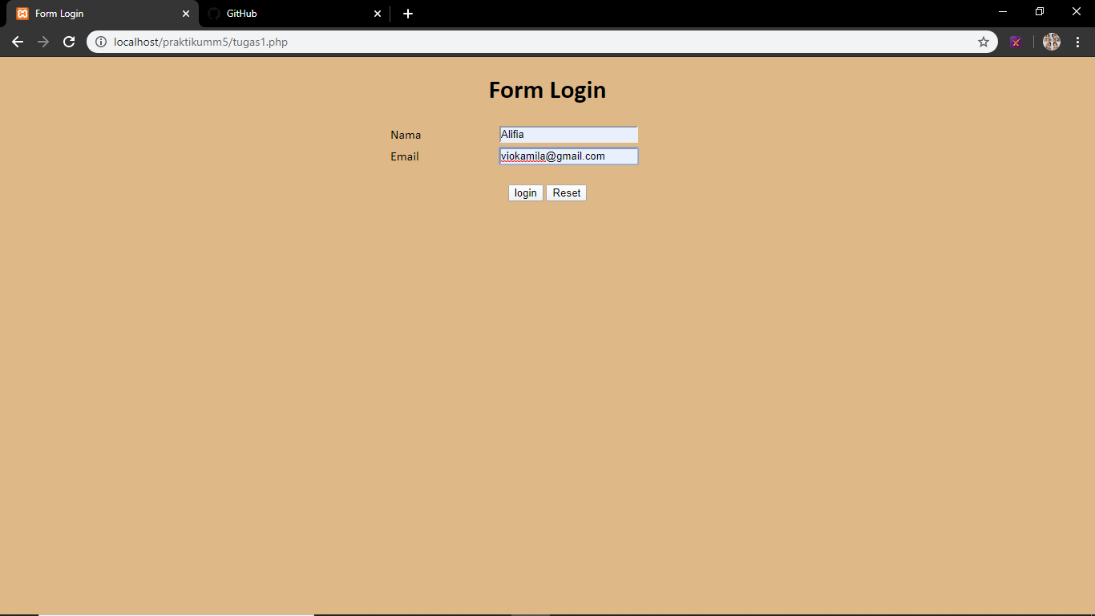

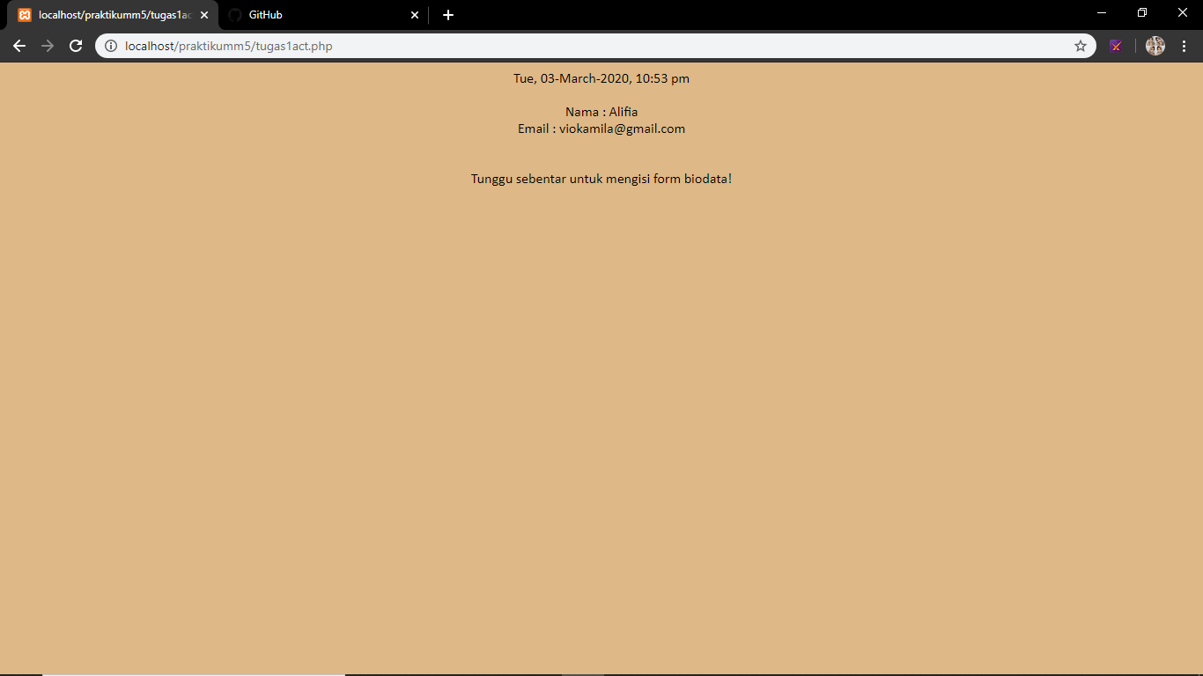

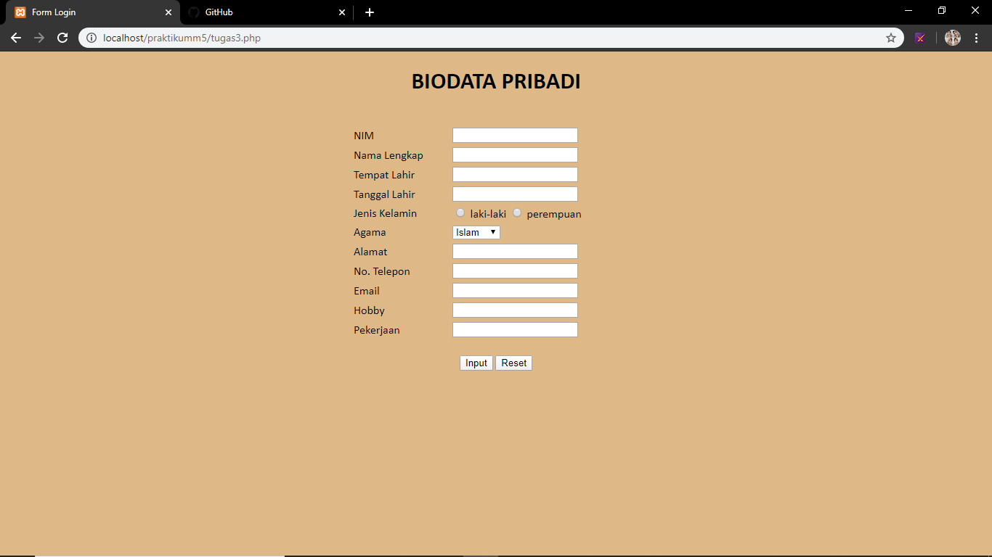

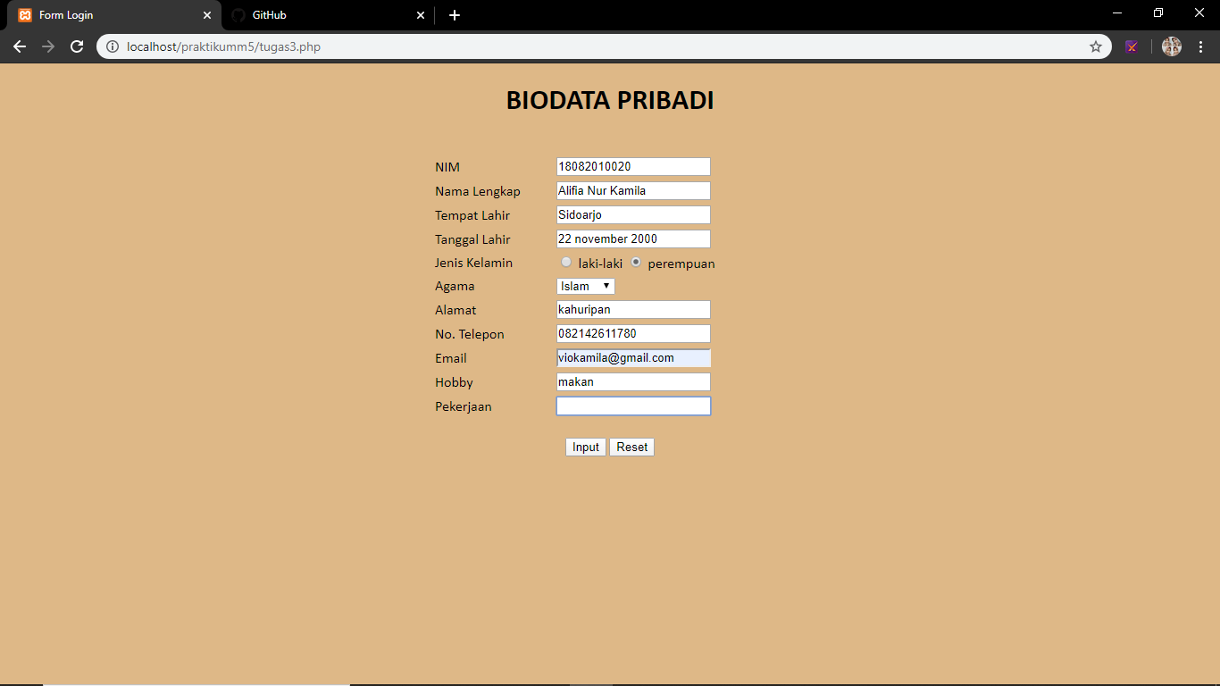

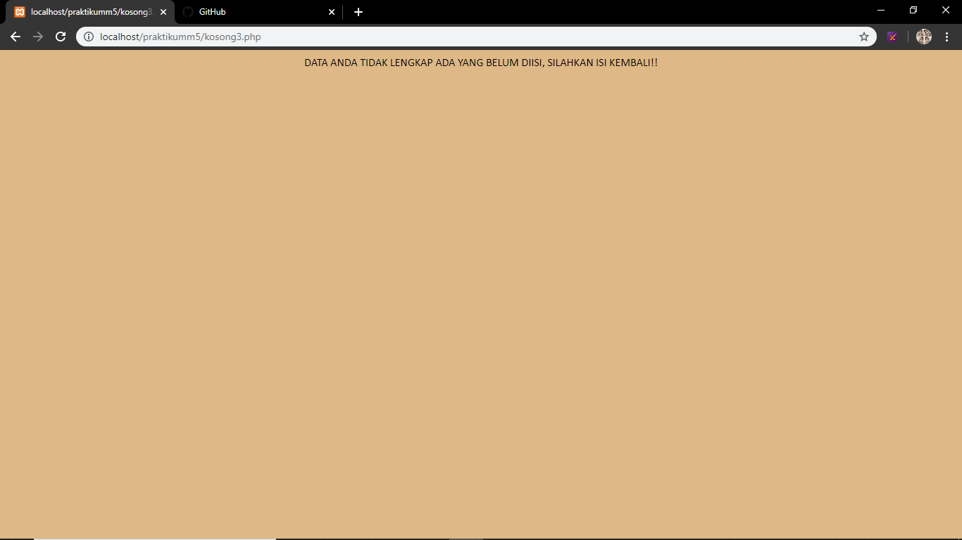



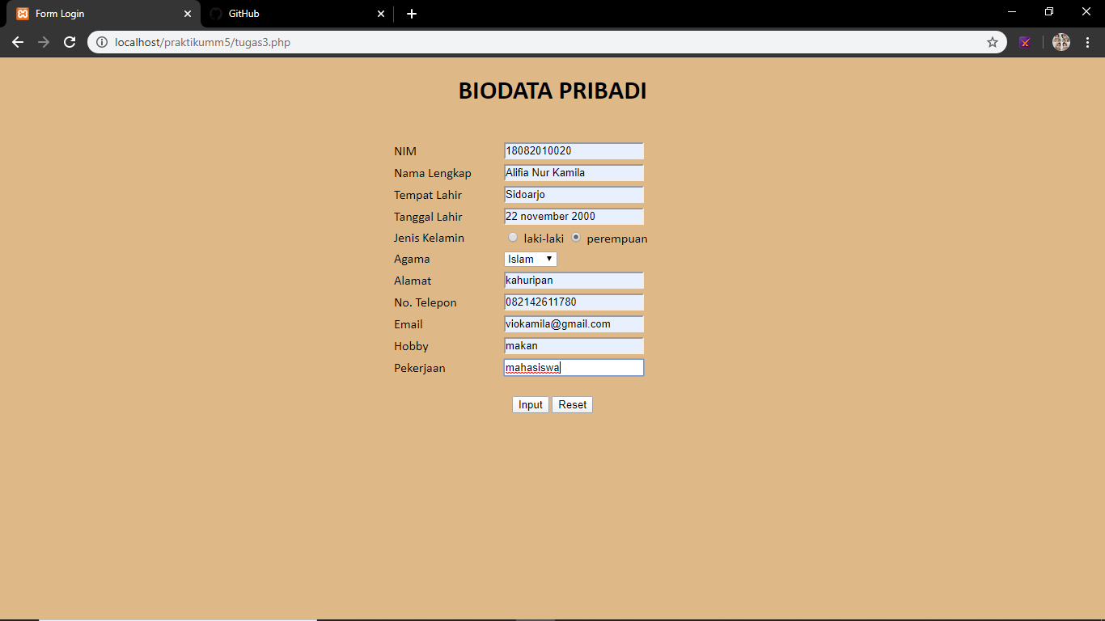

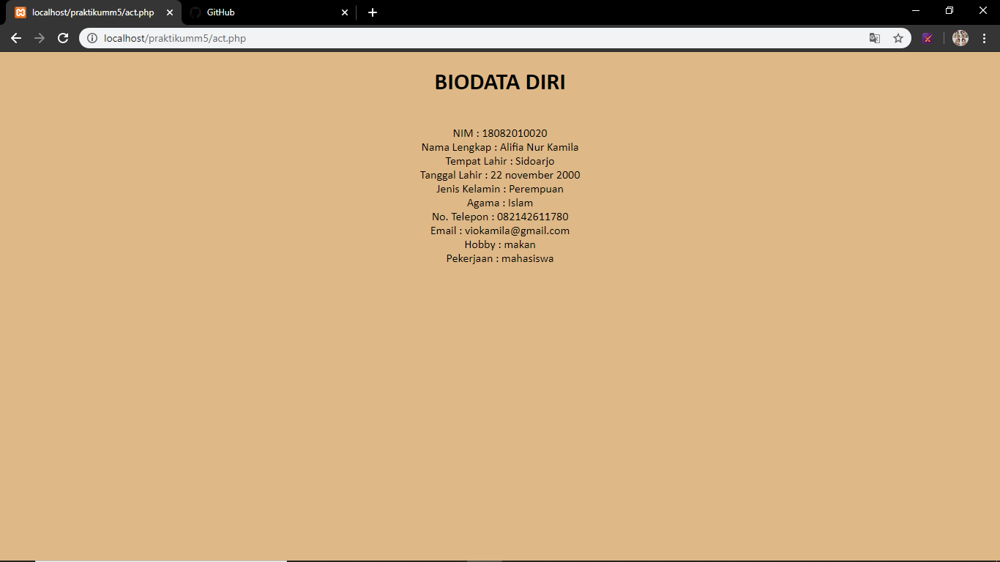

* 1. Analisis
* <html> tag yang digunakan untuk untuk membuat sebuah dokumen HTML
* <doctype> tag yang digunakan untuk menentukan type document
* <tittle> tag yang digunakan untuk membuat judul pada sebuah halaman
* <head> tag yang digunakan sebagai Informasi tentang dokumen bisa disebut pembatas atau pemisah untuk penamaan sebagai judul dimana didalam antara head ini adalah tag <tittle>
* <tr> Tag yang digunakan untuk membuat baris dalam sebuah tabel
* <td> Tag untuk membuat sel dalam sebuah tabel
* <body> tag yang berfungsi sebagai membuat tubuh dari sebuah halaman
* <input> Tag untuk membuat sebuah kontrol input didalamnya berisi type yang akan digunakan, nama dan value
* <form> Tag yang digunakan untuk membuat sebuah form HTML untuk input pengguna
* Format php yang digunakan dalam materi ini adalah metode yang digunakan untuk menginput data lalu menampilkan hasil output dari data tersebut
* Format php yang digunakan dalam materi ini menggabungkan elemen menjadi satu
* Format php yang digunakan dalam materi ini menghitung jumlah elemen array
* Format php yang digunakan dalam materi ini adalah macam macam tipe data yaitu double, string dan integer
* Format php yang digunakan dalam materi ini adalah menampilkan format jam, tanggal dan tahun
* Format php yang digunakan dalam materi ini adalah metode $_POST yang digunakan untuk membuat form login
* **Redirect halaman** ini dapat digunakan untuk meredirect user untuk login terlebih dahulu sebelum masuk ke dalam halaman forum ataupun halaman lain yang memerlukan authentikasi login.

1. Kesimpulan

Setelah melakukan praktikum pemrograman web dapat disimpulkan bahwa:

1. saat menuliskan source code diharapan dapat berhati – hati dan teliti agar tidak melakukan kesalahan. Karena struktur source code dapat memengaruhi desain web.
2. Setelah melakukan praktikum mahasiswa jadi mengerti cara mendesain web dengan benar.
3. Mahasiwa dapat mengetahui cara menuliskan source code untuk menuliskan source code dengan menggunakan php
4. Mahasiswa dapat mengerjakan, memahami tugas dan praktikum dengan baik dan benar
5. Mahasiswa dapat berlatih dan mengerti syntax yang digunakan dan tag yang digunakan dalam pemrograman web
6. Mahasiswa dapat memahami cara menggunakan php untuk membuat form login
7. Mahasiswa dapat memahami cara menggunakan php untuk membuat biodata
8. Mahasiswa dapat memahami cara menggunakan php untuk membuat file redirect